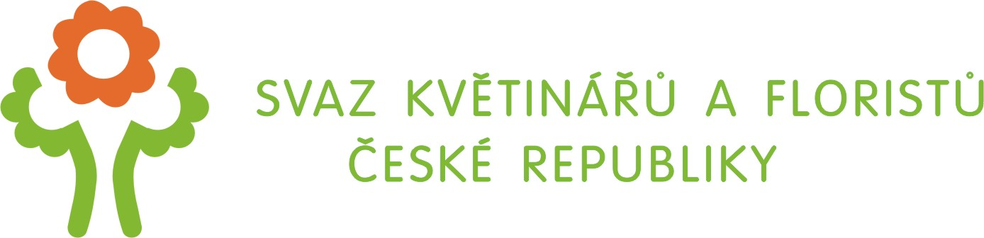

37. ročník Mistrovství floristů České republiky - Děčínská kotva 2008 zná své vítěze
Letošní Mistrovství floristů České republiky – Děčínská kotva vyvrcholilo v pátek 16. května 2008 večer slavnostním předáváním cen v děčínském zámku. Soutěž, na kterou se pravidelně sjíždějí nejlepší aranžéři květin z celé republiky, zaštítil hejtman Ústeckého kraje Jiří Šulc. Slavnostního předávání cen se zúčastnil prezident Agrární komory ČR Ing. Jan Veleba.
Už tradičně Děčínskou kotvu organizovala Střední škola zahradnická a zemědělská Antonína Emanuela Komerse v Děčíně – Libverdě, společně se Svazem květinářů a floristů České republiky.
Letošního klání se zúčastnilo 35 floristů – 22 juniorů, studentů zahradnických škol; a 13 seniorů, profesionálních aranžérů květin. Junioři soutěžili v kategoriích: florální objekt, vazba kytice k životnímu jubileu pana Kubíčka – zakladatele Děčínské kotvy, svatební kytice a sesazovaná kompozice . Nejvíce bodů nasbírala studentka Kristýna Konopíková z VOŠ a SZaŠ Mělník . Získala tak pohár Děčínské kotvy, který jí předala Kateřina Holišová ze SZaŠ Ostrava - loňská vítězka. Stala se MISTREM České republiky ve floristice v kategorii JUNIOR.
Na druhém místě v kategorii JUNIOR se umístnila Markéta Nagyová z SŠZaZe A. E. Komerse Děčín-Libverda. Celkově třetí místo získal v této kategorii reprezentant SOŠZa a SOU Rajhrad student Vojtěch Lazecký.
Seniorské disciplíny byly totožné s juniorskými. Soutěžních úkolů se nejlépe zhostil Jaromír Kokeš z firmy AMMI, který celkově obsadil první místo. Získal tak pohár Děčínské kotvy, který mu předala Hana Šebestová - loňská vítězka. Tím se stal MISTREM České republiky ve floristice v kategorii SENIOR pro rok 2008.
Na druhém místě v kategorii SENIOR se umístnil Ondřej Vystrčil z Orchidea Bratislava. Bc. Přemysl Hytych z MZLU, Zahradnické fakulty v Lednici obsadil v celkovém pořadí třetí místo.
Kromě vyhlášení vítězů se soutěžilo také v modelech. Celkem soutěžilo sedm modelů. Nejlépe hodnocený model vytvořil Bc. Přemysl Hytych z MZLU, Zahradnické fakulty v Lednici.
Podrobnější výsledky najdete na webových stránkách SKF ČR www.svazkvetinaruafloristu.cz
Velmi pěkným a obdivovaným doplněním vyhlášení vítězů byla květinová přehlídka floristy Petra Kopáče.
SKF ČR děkuje všem pořadatelům a sponzorům. Akce se uskutečnila za velkého zájmu obyvatel Děčína a návštěvníků děčínského zámku. Celkem navštívilo 37. Mistrovství floristů ČR – Děčínskou kotvu 9 200 lidí.

